|  |  |  |  |  |
| --- | --- | --- | --- | --- |
| **EMB00004e70326a** | | **데이터융복합∙소비자리서치 전문 연구기관**  **컨슈머인사이트 보도자료** | | |
| 기관 | 컨슈머인사이트 | | 이메일 | kimmh@consumerinsight.kr |
| 문의 | 김민화 연구위원 | | 연락처 | 02) 6004-7643 |
| 배포일 | 2025년 1월 22일(수) 배포 | | 매수 | 총 4매 |

|  |  |  |
| --- | --- | --- |
| |  | | --- | | **탄핵정국 때문에?...미국, 해외여행지 관심도 이례적 급등**  **컨슈머인사이트, ‘24년 4분기 해외여행지 관심도 추이 분석** | | **- 12월 4주 미국 여행 관심도 40%로 연중 최고**  **- 비상계엄 사태 직후 급락했다 급상승세로 반전**  **- 유럽·일본 관심도 앞지르고 1위 대양주에 근접**  **- 한국과 달리 트럼프 당선 후 불확실성 해소 영향**  **- 탄핵 가결 후 정치적 불안감 도피 심리도 작용**  **- 중국은 무비자 정책으로 일시적 반등 후 관망세** | |

|  |
| --- |
| 이 리포트는 컨슈머인사이트가 1월 22일 발간하는 ‘월간 국내·해외 여행동향 보고(’24년 12월)’의 핵심 결과를 기초로 작성된 ’이달의 토픽’입니다.  정규 ‘월간 국내∙해외 여행동향 보고’는 당 조사의 플랫폼([컨슈머인사이트 월간여행동향](https://www.consumerinsight.co.kr/leisure-travel/r_traveltrend))에서 열람 확인할 수 있으며, 한국문화정보원 문화빅데이터 플랫폼 마켓C [www.bigdata-culture.kr](http://www.bigdata-culture.kr)에서도 공개되고 있습니다. |

○ 국내 여행소비자의 미국 여행 관심도가 롤러코스터를 타고 있다. 트럼프 2기 출범, 비상계엄과 탄핵 가결 등 국내외 정치 이슈로 급락하더니 연말에는 이례적으로 급등해 유럽과 일본 관심도를 앞질렀다. 정치적 불안을 피해 안전한 곳을 찾는 소비자 심리 때문으로 보인다.

□ 여행 리서치 전문기관 컨슈머인사이트가 2015년부터 수행하는 ‘주례 여행 행태 및 계획 조사’(매주 500명, 연간 2만6000명)에서 ’24년 4분기(10~12월) 소비자의 해외여행지 관심도를 주차별로 비교하고 국내·외 정치 이슈와의 상관관계를 분석했다.

□ 컨슈머인사이트의 여행리서치 데이터는 한국지능정보사회진흥원(NIA)의 빅데이터센터구축사업을 통해, 한국문화정보원 문화빅데이터플랫폼 마켓C [www.bigdata-culture.kr](http://www.bigdata-culture.kr)에서도 공개되고 있다.

**■ 미국 관심도, 1위 ‘대양주’에 2%p 차이로 근접**

○ ’24년 마지막 주차(12월 5주, 12월 30일~1월 5일 조사) 기준 국내 소비자의 여행지 관심도(Top2Box%)는 대양주(호주·뉴질랜드 등)가 42%로 제일 높았고, 미국(캐나다 포함)이 40%로 그 다음이었다**[그림]**. 이어 유럽(38%), 일본(37%), 동남아(33%) 순이었고, 중국(11%)은 아프리카(10%) 수준에 머물렀다. 미국이 유럽과 일본을 앞지르고 대양주에 근접한 것은 여행지 선호도 조사가 시작된 ’16년 이후 전 기간을 통틀어서 매우 드문 일이다.

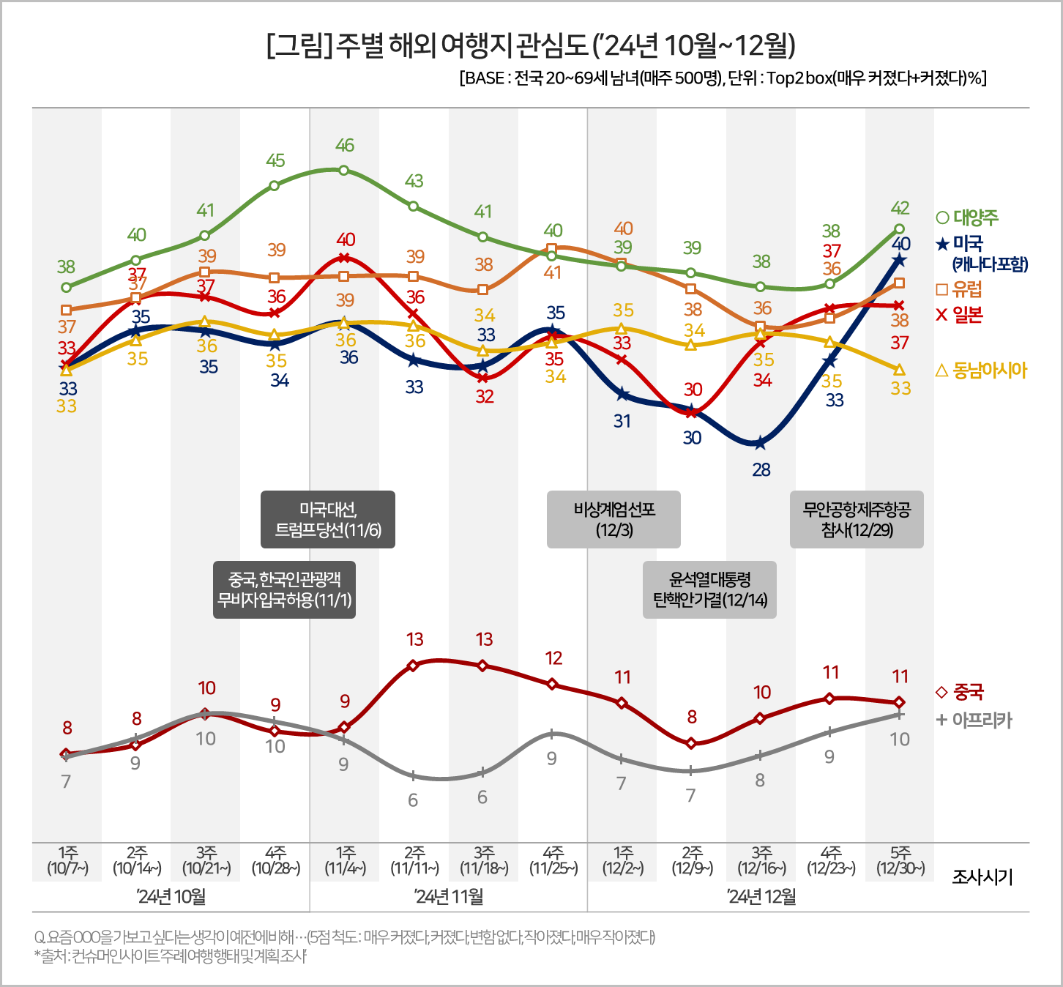

**■ 탄핵으로 하락 예상되던 해외여행지 관심도 역주행**

○ 컨슈머인사이트의 여행시장 2024-25 분석과 전망에서 해외여행의 관심도를 포함한 모든 지표가 하락할 것임을 예상했으나(참고. [2024-25 국내·해외 여행소비자 행태의 변화와 전망](https://www.consumerinsight.co.kr/leisure-travel/r_Newsview?no=3647&PageNo=1) ’24.12.26.) 12월 초 비상계엄 선포 후 일련의 사건에 따라 큰 변화가 발생하고 있다. 시점은 1~2주 차이가 있지만 미국을 비롯 대양주, 일본, 유럽, 중국 등 주요 여행지 모두가 계엄 이후 관심도가 감소 후 증가하는 현상을 보였다. 그 중에서도 미국의 변화 추이는 주목할 만하다.

○ 미국은 10월 1주부터 약 5주간 35% 안팎의 관심도로 비교적 일정했으나 트럼프 대통령 당선(11월 6일) 직후 일시적으로 주춤했고, 이후 윤석열 대통령의 비상계엄 선포(12월 1주) 후 본격 하락했다. 대통령 탄핵안 가결(12월 14일) 직후인 12월 3주에는 28%로 바닥을 찍었다. 그러나 바로 다음주(12월 4주) 33%로, 12월 5주에는 40%로 급등해 연중 최고치를 찍는 반전을 보였다.

**■ 환율 등 경제적 요인보다 정치적 요인의 영향 커**

○ 이같은 현상은 한미 양국의 정치 상황과 무관치 않아 보인다. 미국 트럼프 대통령 당선 직후의 소폭 하락이 ‘미국 우선주의’에 대한 한국인의 우려 때문이라면, 비상계엄 선포 직후의 대폭 하락은 국내 정치 위기가 불러온 ‘여행 심리 급랭’ 때문으로 해석된다.

○ 그럼에도 미국 여행 관심도는 마지막 2주간 이례적으로 급등했다. 국내 정치의 혼란과 환율 급등으로 해외여행 심리가 냉각될 것이라는 예상을 뒤집고 단기간에 연중 최고치로 회복됐다. 미국이 트럼프 2기의 출범으로 정치적 불확실성이 해소된 반면 불안한 한국 정치가 도피 심리를 자극한 것으로 보인다.

**■ 정치 상황과 여행지 선호 심리 상관관계 높아**

○ 정치 상황과 여행지 선호 심리의 밀접한 상관관계는 과거 사례에서도 다수 확인된다. ’19년 이른바 ‘노재팬’ 사태 이후 일본 여행 관심도가 30%대에서 9%까지 급락했고(참고. [일본여행 관심 ‘9%’ ...한달새 3분의1 토막](https://www.consumerinsight.co.kr/leisure-travel/r_Newsview?no=3064&PageNo=1) ’19.08.05.), 트럼프 1기 취임(’17년 1월) 전후 월별 미국여행 관심도 또한 최고 50%에서 최저 41%로 하락한 바 있다. 한국인의 중국 여행 관심도가 사드 갈등(’17년 3월) 이후 크게 하락했던 점이나 최근 중국의 무비자 입국 허용(11월 1일) 이후 두 자릿수(9%에서 13%)로 급등한 것도 예외가 아니다.

○ 다만 노재팬이나 사드 사태처럼 지속적인 국가 정책상의 문제가 아니라면 정치 환경 변화 또는 시간 경과에 따라 결국 여행지 관심도는 원위치 되는 것이 일반적이다. 이번 미국 사례도 장기보다는 단기 트렌드로 그칠 가능성 높아 보인다. 실제 여행 예약이나 행동으로 이어질지는 미지수다.

|  |
| --- |
| 컨슈머인사이트는 **비대면조사**에 **효율적**인 **대규모 온라인패널**을 통해 **자동차, 이동통신, 쇼핑/유통, 관광/여행, 금융** 등 다양한 산업에서 요구되는 **전문적이고 과학적인 리서치 서비스**를 제공하고 있습니다. **다양한 빅데이터**를 **패널 리서치 데이터**와 **융복합 연계**하여 데이터의 가치를 높이고 이를 다양한 산업에 적용하는 데 집중하고 있습니다. 특히 최근에는 **100% 모바일 기반**으로 **전국민 표본 대표성**을 가진 **조사 플랫폼 ’국대패널’**을 **론칭**하고 **조사업계 누구나 사용할 수 있도록 개방**했습니다. |

이 결과는 (주)컨슈머인사이트 소비자동향연구소가 매주 여행소비자 500명(연간 2만 6000명 조사)을 대상으로 수행하는 ‘주례 여행 행태 및 계획 조사’를 바탕으로 1월 22일 발간하는 ‘월간 국내·해외 여행동향 보고(’24년 12월)’의 핵심 내용을 분석한 것입니다. 매주 조사 결과와 월간 보고서 전문은 컨슈머인사이트의 여가여행 홈페이지 <https://www.consumerinsight.co.kr/leisure-travel/>에서 볼 수 있으며 무료 다운로드도 가능합니다. 해당 데이터는 한국지능정보사회진흥원(NIA)의 빅데이터센터구축사업을 통해, 한국문화정보원 문화빅데이터플랫폼 마켓C [www.bigdata-culture.kr](https://www.consumerinsight.co.kr/voc_view.aspx?no=3465&id=pr10_list&PageNo=1&schFlag=0)에서도 공개되고 있습니다.

---------------------------------------------------------------------------------------------------------------------

Copyright ⓒ Consumer Insight. All rights reserved. 이 자료의 저작권은 (주)컨슈머인사이트에 있으며 언론사의 직접 인용 보도 외의 목적으로 사용할 수 없습니다. 그 밖의 인용 및 재배포는 컨슈머인사이트와 사전 협의를 거쳐 서면 승낙을 받은 경우에 한합니다.

|  |  |  |
| --- | --- | --- |
| **For-more-Information** | | |
| 김민화 연구위원/Ph.D | kimmh@consumerinsight.kr | 02)6004-7643 |
| 현소리 대리 | hyunsr@consumerinsight.kr | 02)6004-7658 |